ITINÉRAIRE DE PRIÈRE VOCATIONNELLE 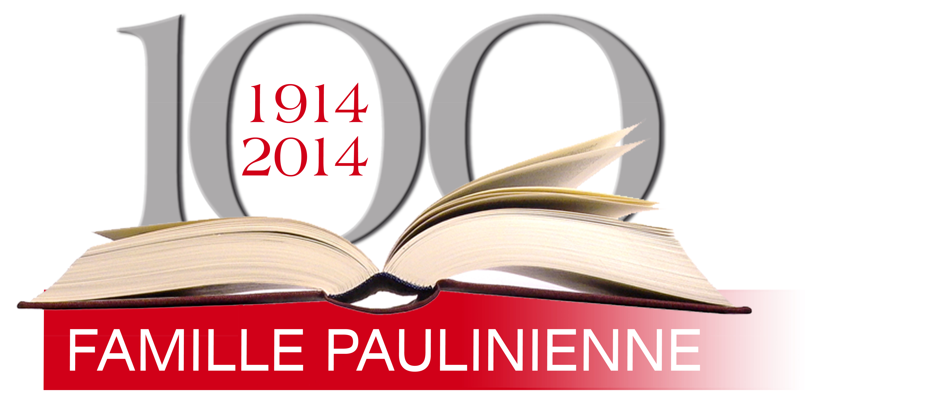
août 2013 – novembre 2014

“VIA HUMANITATIS”
LE CHEMINEMENT VOCATIONNEL DE L’HUMANITÉ

SEIZIÈME SCHÉMA novembre 2014

APPELÉS À “DONNER JÉSUS AU MONDE COMME MARIE”

Guide : En nous donnant son Fils, Dieu, le Père, a choisi Marie comme coopératrice à la vie et à la grâce! C’est très beau de noter combien la réciprocité, les différences individuelles, etc., sont des possibilités de fécondité, non seulement biologique-humaine, mais spirituelle et apostolique aussi. Même pour la Famille paulinienne, c’est une grande réalité : des femmes et des hommes qui font de la force-tendresse, de la vigueur-compassion, de la paternité-maternité, une richesse pour une annonce commune, harmonieuse et créative. Don Alberione, Maestra Tecla, Timoteo Giaccardo, Madre Scolastica… et tous les frères et soeurs qui, au cours de ces cent ans, ont collaboré, souffert, se sont réjouis comme une vraie Famille!
Dans cette prière, demandons à Marie, Mère de Jésus et notre Mère, Maîtresse de vie, Reine des Apôtres et de tout apostolat, de demeurer “ouverts à la vie” , ce qui signifie pour nous : collaboration, estime, partage, communion, s’aimer, créer un climat communautaire familial, simple, tendre, attentif, afin que les jeunes qui s’approchent de nous puissent se sentir “chez-eux”, trouver un espace de réflexion, de confrontation, de confort, de prière; et trouver dans nos communautés des hommes et des femmes adultes, responsables, joyeux et reconnaissants pour le don de leur vocation.

Chant d’ouverture

De la Via Humanitatis

L’Église est confiée à Marie. Dans la création, la rédemption, la distribution des grâces et dans l’ordre de la gloire. Marie occupe une place prééminente. Elle donne Jésus Christ au monde et à chaque individu. Elle est Mère de Dieu et de l’Église. Tous les biens ont passé par elle et c’est d’elle, notre Mère, que vient la vie.

Invitation à la prière

De la lettre aux Éphésiens 1,3-14

Béni soit Dieu, le Père de notre Seigneur Jésus Christ!
Il nous a bénis et comblés
des bénédictions de l’Esprit,
au ciel, dans le Christ.

Il nous a choisis, dans le Christ,
avant la fondation du monde,
pour que nous soyons saints, immaculés
devant lui, dans l’amour.

Il nous a prédestinés à être pour lui
des fils adoptifs par Jésus
le Christ.
Ainsi l’a voulu sa bonté,
à la louange de gloire de sa grâce,
la grâce qu’il nous donne
dans le Fils bien-aimé!

En lui, par son sang,
nous avons la rédemption,
le pardon de nos fautes.

C’est la richesse de la grâce
que Dieu a fait déborder jusqu’à nous
en toute sagesse et intelligence.

Il nous dévoile ainsi le mystère de sa volonté,
selon que sa bonté l’avait prévu
dans le Christ :
pour mener les temps à leur plénitude,
récapituler toutes choses dans le Christ,
celles du ciel et celles de la terre.

En lui, nous sommes devenus
le domaine particulier de Dieu,
nous y avons été prédestinés
selon le projet de celui qui réalise
tout ce qu’il a décidé :
il a voulu que nous vivions
à la louange de sa gloire,
nous qui avons d’avance espéré dans le Christ.

En lui, vous aussi,
après avoir écouté la parole de vérité,
l’Évangile de votre salut,
et après y avoir cru,
vous avez reçu la marque de l’Esprit Saint.

Et l’Esprit promis par Dieu
est une première avance sur notre héritage
en vue de la rédemption
que nous obtiendrons,
à la louange de sa gloire.

À l’écoute de la Parole

De l’Évangile selon Jean 19,25-27

Près de la croix de Jésus se tenaient debout sa mère, la sœur de sa mère, Marie, femme de Cléopas et Marie de Magdala. Voyant ainsi sa mère et près d’elle le disciple qu’il aimait, Jésus dit à sa mère : « Femme, voici ton fils! » Il dit ensuite au disciple : « Voici ta mère! » Et depuis cette heure-là, le disciple la prit chez-lui.

De la lettre aux Galates 4,4-5

Mais, quand est venu l’accomplissement du temps, Dieu a envoyé son Fils, né d’une femme et assujetti à la loi, pour payer la libération de ceux qui sont assujettis à la loi, pour qu’il nous soit donné d’être des fils adoptifs.

Chant

À l’écoute du Fondateur

Marie devint Reine au moment où elle conçut le Verbe divin et est devenue sa Mère. Au Calvaire, Marie fut proclamée Reine. Elle exerça sa royauté dans le Cénacle. Elle reçut sa récompense de Reine lors de sa mort bienheureuse. Et Marie a accompli et fut couronnée Reine du ciel par son divin Fils. Elle exerce perpétuellement sa royauté au ciel. Voilà les points que nous devons toujours considérer, en nous référant cependant à ce dont nous devons tenir compte : c’est un règne tout particulier. Marie participe au règne du Fils, le Roi des intelligences, des cœurs et des volontés. Et nous pouvons dire d’une certaine manière, de nos corps mêmes, de tout notre être. Naît alors la pensée qu’elle resplendit aussi dans son corps de la gloire dont resplendit son âme très sainte. Et Elle attend ses fils à la résurrection afin qu’ils participent au règne de Jésus Christ ainsi qu’au sien. Et comme nous serons accueillis dans le royaume de Jésus Christ, nous serons accueillis dans le royaume de la miséricorde de Marie, dans le royaume de Marie.

Lorsque l’ange annonça à la Vierge qu’elle serait la Mère de Dieu, qu’elle serait choisie pour cette mission sublime, l’ange rappela la royauté du Fils, c’est-à-dire : «David, son père»; il rappelle la foi, le pouvoir de David : «David, son père; il régnera pour toujours sur la famille de Jacob», il régnera sur la maison de Jacob; et les sujets de ce royaume sont tous ceux qui suivent Jésus Christ : «il régnera pour toujours sur la famille de Jacob» (Lc 1,32-33). Et si le Seigneur l’a constituée Reine en raison de sa vertu, alors, elle a donné au monde le Fils de Dieu incarné et elle l’a donné pleinement. Tout ce qui est venu à nous par Jésus Christ a passé par elle : «Vie donnée par la Vierge». Et si nous avons le Maître, si nous avons l’Hostie, si nous avons le sacerdoce… tout a passé par Marie; donc, chaque grâce qui a été donnée à l’humanité en général : les grâces d’illustration de l’intelligence; les grâces de sentimentalité surnaturelle, d’amour nouveau que le fils de Dieu a apporté du ciel ainsi que les grâces de sainteté, de vie parfaite. Tout cet ensemble de dons, c’est le Fils de Dieu qui l’a apporté du ciel et tout est venu sur nous par Marie. Par conséquent, une participation à cet ensemble de vérités surnaturelles par laquelle Jésus Christ règne dans les intelligences; et une participation à cet amour nouveau qui nous est donné dans le cœur de Jésus, cet amour nouveau avec lequel le Père céleste, Dieu, est aimé; et l’uniformité, l’intimité du Fils de Dieu incarné avec le Père : « Celui-ci est mon Fils bien-aimé » (Mt 17,5). Il faudrait considérer longuement tout cela.

Puis, Marie est proclamée Reine par son Fils sur la croix, par Jésus. Et précisément Reine “des Apôtres” parce que Jean représentait la génération nouvelle, la génération des fils de Dieu, donc, les nouveaux fils, là, sur le Calvaire. Auparavant, il était un apôtre… puis, en particulier, il représentait les apôtres : donc, la Reine universelle est la Regina Apostolorum d’une manière particulière. Ensuite, elle exerça sa missiion de Reine au Cénacle lorsque vint l’Esprit Saint. Et chaque élection de grâce et d’Esprit Saint donnée à l’humanité passe par Marie. Et là, le fait même l’indique : “Reine des Apôtres” là où elle accueilli les apôtres pour prier; elle les invita à espérer et, avec sa prière que les apôtres accompagnaient, elle hâta la venue de l’Esprit Saint. (Elle hâta) la venue de l’Esprit Saint tout comme elle avait hâté, pour ainsi dire, le début de la prédication de Jésus : « Mon heure n’est pas encore venue » (Jn 2,4)… mais Marie fit arriver l’heure, l’heure de Jésus, et Jésus – « le commencement des signes » (Jn 2,11) – accomplit le miracle de Cana. […]

Bien faire pénétrer dans l’aube de ce temps, la connaissance, les raisons du titre qu’on donne à Marie Regina Apostolorum. Puis, les effets de ce titre, les fruits de ce titre. Et parce qu’il est beau, ce titre doit particulièrement être rappelé, inculqué, annoncé par nous, ses fils. Il se peut que certains fruits manquent dans l’apostolat justement en raison de cette déficience. Il faut aimer davantage la Regina Apostolorum pour savoir, à notre tour, quoi donner de plus, de mieux, à ceux à qui nous devons communiquer les biens surnaturels. Oui.

Alors, nous comprendrons mieux le Maître quand nous comprendrons mieux la Reine, et la Mère et l’Éducatrice. Quand un prêtre comprend un peu la maternité de Marie par rapport aux hommes, alors il est davantage père des âmes. Et quand il comprend mieux la mission de Marie Éducatrice, il est un maître plus accompli. Et quand il comprend mieux le titre de Regina Apostolorum, il devient un apôtre plus fécond.

Mais lorsque nous disons que tout passe par Marie, nous voulons indiquer tout ce qui complète l’homme, ce qui complète le chrétien, ce qui complète le religieux et complète le prêtre. C’est-à-dire les vérités surnaturelles et la sentimentalité nouvelle dans le Christ : amour parfait de Dieu et amour parfait du prochain. Cet amour parfait de Dieu s’accomplit dans la profession religieuse et dans l’apostolat. Ensuite, la participation aux vertus que Marie avait pratiquées, parce qu’il n’y a pas de vertu que nous pouvons considérer avoir été pratiquée d’une manière plus complète, plus parfaite que par Marie.
(Don Alberione, Sanctuaire Regina Apostolorum, Rome, 20 avril 1958)

Silence – Réflexion – Partage

Pour le partage : Par l’intercession de Marie, demandons au Seigneur de bénir nos Institutions en nous donnant de nouvelles vocations.

Prions

Loué sois-tu, mon Dieu!
La vie surnaturelle vient de Marie
comme la vie naturelle vient de la mère.
Elle est la racine qui porte la fleur,
la mère qui donne le fruit béni de son sein,
l’aurore annonçant le soleil.
Jésus entre là où Marie entre.
Qui trouve la mère trouve aussi le Fils.
Par Marie, le chemin est sûr et court.
Jésus nous précède par l’exemple.
Il est devenu fils de Marie.

Gloire à Dieu au plus haut des cieux et paix aux hommes de bonne volonté.
Jésus Maître, Voie et Vérité et Vie, aie pitié de nous.
Marie, Reine des Apôtres, prie pour nous.

Chant final

